IV. negyedéves beszámoló:

Kiegyensúlyozott, stabil játékkal nyerte meg Gellért a Wellness Chess Tour GP Hódmezővásárhelyen megrendezett nyílt versenyét október elején. A 36 fős viadalon Kata a 13., Bánk a 18., Luca pedig a 21. helyen végzett. Szomorúságra azonban neki sem volt oka, hiszen a testvérek közül így is ő szerezte a legtöbb Élő-pontot, összesen 37-et.
Részletes eredmények: https://chess-results.com/tnr801036.aspx?lan=1&art=1&rd=7

Polgár Judit igen megtisztelő felkérésének eleget téve Kata és Gellért 31 táblás szimultánt adott az október 16-án megrendezett Világsakkfesztiválon. A lépéseket felváltva tették meg, így nem csak az ellenfél, de a testvérük gondolataira is figyelniük kellett. Egy vereség és négy döntetlen mellett 26 partit sikerült megnyerniük.
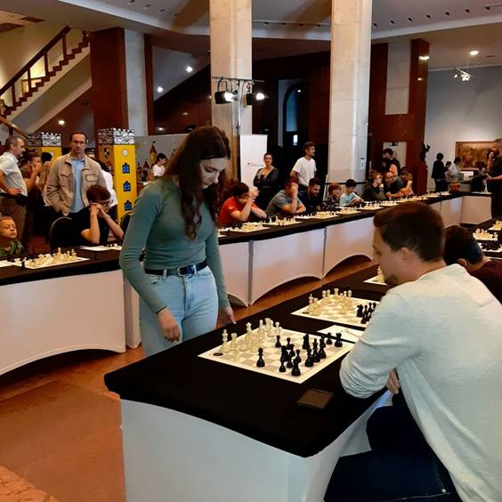

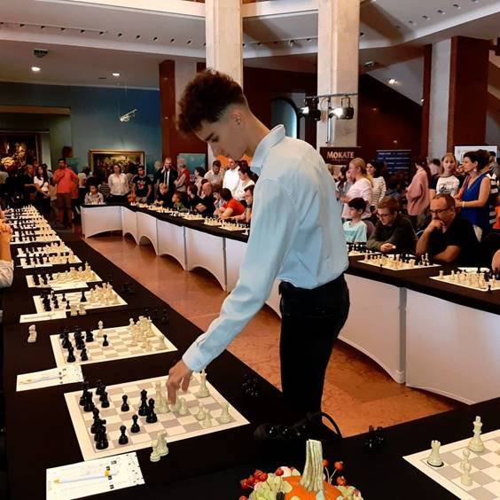
Az idei Magyar Nemzeti Ifjúsági Csapatbajnokságon az Aquaréna Kőbánya SC csapata ezüstérmet szerzett. A csapat tagjai: Daróczi Donát, Karácsonyi Kata, Földes Márton, Szabó Márton Nándor, Csernyik Márk, Karácsonyi Bánk, Karácsonyi Luca és Szarvas Nóra.
Részletes eredmények: https://chess-results.com/tnr837007.aspx?lan=1&art=0&rd=7...
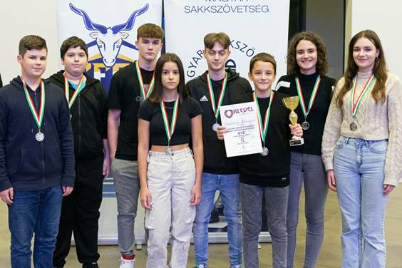
Gellért a Szlovák Extraliga nyitófordulójában a 2609 Élő-ponttal rendelkező Stepan Zilka nagymester ellen ült asztalhoz. Csehország harmadik legerősebb játékosa nem tudta kivédekezni Gellért erőteljes támadását, és az 50. lépésben feladásra kényszerült. A győzelem nagyban hozzájárult ahhoz, hogy Gellért csapata, a KŠC Komárom 4:4-es döntetlent ért el a bajnokság legerősebb együttese, az ŠK Modra ellen.
A parti az alábbi linkre kattintva utólag is megnézhető:
https://chess.sk/index.php?str=online&detail=2131...

November elején kijelölték a 2024-es Sakkolimpián szereplő U25-ös válogatott 10 fős keretét, Gellért is a meghívottak között!
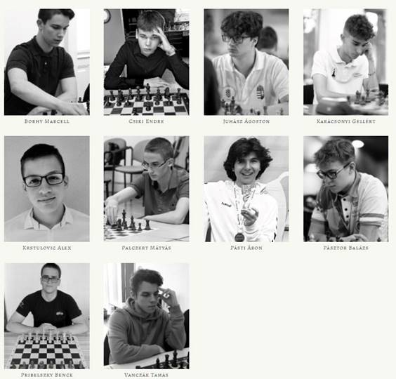
Beszélgetés edzésről, versenyekről, álmokról, filmekről és még sok minden másról...
A sportal.hu interjúja:
https://sportal.blikk.hu/egyeni-sportok/sakk/60-bajnoki-cim-es-hol-van-meg-a-vege-rendhagyo-interju-a-negy-karacsonyi-testverrel/2023120807115559109?fbclid=IwAR0Kg-J1UvfkKGeuVPv4cKgQBuVr905bIfbNExz6o9LWYp6pASAS7eF5ehI

Izgalmas és eredményes versennyel zártuk az évet.
Soha nem szereztek még annyi Élő-pontot a Karácsonyi testvérek egy versenyen, mint most a két ünnep között Szegeden, a IX. Dr. Berecz Árpád emlékversenyen. Kata 10. kiemeltként, +71 Élő-pontot szerezve bronzérmes lett, míg Luca 36. kiemeltként a 12. helyen (+98 Élő-pont), Bánk 38. kiemeltként a 29. helyen (+72 Élő-pont) végzett. Gellért, bár végig vezette a versenyt, az utolsó fordulóban vereséget szenvedett, és így -2,6 Élő-ponttal zárt.
Részletes eredmények: https://chess-results.com/tnr844584.aspx?lan=1&art=1&rd=7...

